

AGOSTO/2023



# UNIVERSO DE AÇÃO

**UNIDADES ASSISTIDAS POR MODALIDADE**

|  |  |  |  |  |
| --- | --- | --- | --- | --- |
| **UNIDADE** | **PÚBLICA** | **PRIVADA** | **FILANTRÓPICA** | **TOTAL** |
| **155** | **55** | **11** | **222** |
| **%** | **70,0%** | **25,00%** | **5,00%** |  |



Atende 70% das unidades

**PÚBLICA**

**PRIVADA**

Atende 25% das unidades

**FILANTRÓPICA**



Atende 5% das unidades

1. **DADOS ESTATÍSTICOS**

|  |  |  |  |  |
| --- | --- | --- | --- | --- |
| 1. **COLETA DE SANGUE DE DOADORES** | **UNIDADE** | **META (7º ao 12º mês)** | **PRODUÇÃO** | **PERCENTUAL DE ALCANCE** |
| Bolsas de Sangue Total Coletadas de Doadores | Bolsas coletadas | **4.268** | 4.569 | **107%** |
| Coleta por Aférese | Bolsas coletadas | **75** | 120 | **160%** |
| Hemocomponentes Produzidos | Produção | **9.816** | 10.574 | **108%** |
|  | | | | |
| **2. ASSISTÊNCIA LABORATORIAL E HEMOTERÁPICA** | **UNIDADE** | **META** | **PRODUÇÃO** | **PERCENTUAL DE ALCANCE** |
| **Exames Imunohematológicos** (Pesquisa de Hemoglobina S; Exames Imunohematológicos em doador de sangue; Fenotipagem de Sistema RH-Hr e Kell; Teste de Fenotipagem K, FYA, JYA, JKB em gel | Exames | **11.946** | 12.637 | **106%** |
| Identificação de Anticorpos Irregulares.) | Exames | **Atender à demanda** | 100% da demanda atendida  1 | **100%** |
| **Exames Sorológicos** (Sorologia I e II de doadores) | Exames | **5.533** | 5.709 | **100%** |
| **Procedimentos Especiais** (Coleta de sangue para exames de histocompatibilidade [medula óssea]) | Procedimentos | **424** | 406 | **96%** |
| **Procedimentos Especiais** (Deleucotização de Concentrado de Hemácias; Deleucotização de concentrado de plaquetas; Identificação de anticorpos séricos irregulares com painel de hemácias; Irradiação de sangue e componentes destinados à transfusão, Preparo e distribuição de componentes lavados; Preparo e distribuição componentes aliquotados) | Procedimentos | **Atender à demanda** | 100% da demanda atendida  1.840 | **100%** |
| **Medicina Transfusional – Hospitalar** (Exames Pré-Transfusionais I e II) | Exames | **Atender à demanda** | 100% da demanda atendida  3.238 | **100%** |
| **Medicina Transfusional – Hospitalar** Distribuição de concentrado de hemácias, concentrado de plaquetas, crioprecipitado, concentrado de plaquetas por aférese, plasma fresco e plasma isento de crioprecipitado; Aférese terapêutica) | Medicina Transfusional hospitar | **Atender à demanda** | 100% da demanda atendida  7.391 | **100%** |
|  |  |  |  |  |
|  | | | | |
| **3. ASSISTÊNCIA AMBULATORIAL (EXAMES, PROCEDIMENTOS E PRODUÇÃO)** | **UNIDADE** | **META** | **PRODUÇÃO** | **PERCENTUAL DE ALCANCE** |
| Clínica Hematológica | (leito dia) | **160** | 127 | **79%** |
| Consultas Médicas Ofertadas Hemocentro Coordenador | Consultas | **600** | 813 Ofertada  631 Realizada | **136%** |
| Consultas Médicas Ofertadas Hemocentros Regionais | Consultas | **65** | 150 Ofertadas  67 Realizada | **231%** |
| Consultas Multiprofissionais Ofertadas – Hemocentro Coordenador | Consultas | **1.000** | 1306 Ofertadas  1.111 Realizada | **131%** |
| Consultas Multiprofissionais Ofertadas – Hemocentros Regionais | Consultas | **45** | 150 Ofertada  57 Realizada | **333%** |
| **Assistência Ambulatorial** (Aplicação de pró-coagulantes e medicamentos em pacientes com coagulopatias hereditárias e/ou hemoglobinopatias; Exames pré-transfusioinais I e II; Transfusão de Concentrado de plaquetas, concentrado de hemácias, crioprecipitado e concentrado de plasma fresco; Sangria terapêutica) | Produção | **Atender à demanda** | 100% da demanda atendida  71 | **100%** |
| **Exames Hematológicos e Coagulação** (Dosagem de fator IX, VIII, fibrinogênio e VIII [inibidor]; Determinação de tempo de determinação de tromboplastinaparcial [TTPA], Determinação de tempo de determinação de protombina [TAP]; Hemograma/ Dosagem de fator IX [inibidor]; Tempo de Trombina; Teste de atividade do Cofator da ristocetina  [VWF:Rca]; Dosagem do fator de von Wilebrand [VWF:a G]). | Exames | **350** | 815 | **233%** |
| **Testes Laboratoriais** (Sorologia para possível doaor de órgãos) Sifilis, Chagas, HbsAg, Anti-HBC (IgM/IgG), Anti-HCV (IgM/IgG), Anti-HIV, Anti-HBS, Citomegalovírus (IgM/IgG), Epistein Barr (IgM/IgG), Toxoplasmose (IgM/IgG). | Exames | **Atender à demanda** | 100% da demanda atendida  112 | **100%** |
| **Testes Laboratoriais** Imunohematologia para possível doador de órgãos (Determinação direta e reversa do grupo ABO, pesquisa de fator Rh inclui D Fraco) | Exames | **Atender à demanda** | 100% da demanda atendida  16 | **100%** |
| 5. **INDICADORES DE QUALIDADE DOS HEMOCOMPONENTES PRODUZIDOS** | **UNIDADE** | **META** | **PRODUÇÃO** | **PERCENTUAL DE ALCANCE** |
| Qualidade de hemocomponentes – Concentrado de hemácias | Produção | **>90%** | 95% | **105%** |
| Qualidade de hemocomponentes – Concentrado de Hemácias Desleucocitadas | Produção | **>90%** | 100% | **111%** |
| Qualidade de hemocomponentes – Concentrados de Plaquetas Randômicas | Produção | **>90%** | 95% | **105%** |
| Qualidade de hemocomponentes – Concentrados de Plaquetas por Aférese | Produção | **>90%** | 99% | **110%** |
| Qualidade de hemocomponentes – Concentrados de Plasma Fresco Congelado | Produção | **>90%** | 100% | **111%** |
| Qualidade de hemocomponentes – Crioprecipitado | Produção | **>90%** | 100% | **111%** |
|  |  |  |  |  |
| Tempo médio de atendimento ao paciente (tempo médio de espera para realização de consultas e procedimentos) | Atendimento | **<45 minutos** | **0:03:51 minutos** | **Atendido** |
|  | | | | |

1. **PERFIL DE DOADORES**

|  |  |
| --- | --- |
| **DOAÇÃO ESPONTÂNEA** | **TOTAL** |
| Total de doadores Epontâneos (aptos) | 4318 |
| Nº total de doadores de sangue no período. | 4718 |
| % Realizado | 91% |
| % contratado | >70% |

|  |  |
| --- | --- |
| **DOADOR DE REPETIÇÃO** | **TOTAL** |
| Total de doadores de repetição (aptos) | 1.695 |
| Nº total de doadores de sangue no período | 4.718 |
| % Realizado | 36% |
| % contratado | >46% |

|  |  |
| --- | --- |
| **DOADOR DE 1ª VEZ** | **TOTAL** |
| Total de doadores 1ª vez (aptos) | 1.540 |
| Nº total de doadores de sangue no período | 4.718 |
| % Realizado | 33% |
| % contratado | >35% |

**4. INDICADORES DE DESEMPENHO.**

Referência: AGOSTO de 2023

|  |  |  |  |  |
| --- | --- | --- | --- | --- |
| **Indicadores de**  **Desempenho** | **Descrição** | **Memória de**  **Cálculo** | **Meta** | **%** |
| Solicitações externas de Hemocomponentes | Representa a proporção (%) de solicitações externas de hemocomponentes atendidas. | Nº total de solicitações externas de hemocomponentes atendidos / Nº total de solicitações externas de hemocomponentes) x 100 | >= 95% | **96%** |
| Percentual de cumprimentos de visitas técnico-administrativas nos serviços assistidos pelas unidades gerenciadas pelo parceiro privado | Consiste na realização de visitas técnicas/administrativas com intuito de verificar a conformidade de procedimentos e uso adequado dos hemocompoentes nos serviços assistidos pelas unidades, para as quais são fornecidos hemocomponentes. | Nº total de visitas realizadas nos serviços assistidos pelas unidades gerenciadas para os quais fornecem hemocomponentes / Nº total de visitas programas mês para atender cronograma anual) x 100. | >90% | **100%** |
| Taxa de Inaptidão Clínica | Representa o percentual de candidatos a doação de sangue considerados inptos na triagem Clinica em relação ao total de candidatos à doação de sangue. | (Nº de candidatos à doação de sangue inaptos na triagem Clinica / Nº total de candidatos à doação de sangue no período) x 100 | <19% | **12%** |
| Taxa de doações espontâneas | Representa o percentual de doações feitas por pessoas motivadas para manter o estoque de sangue do serviço de hemoterapia, decorrente de um ato de altruísmo, sem identificação do nome do possível receptor. | (Nº de doadores de sangue espontâneos/ Nº Total de doadores de sangue no período) x 100. | >70% | **91%** |
| Taxa de doador de repetição | Representa o percentual de doadores que realizaram duas ou mais doações de sangue em 12 meses. | (Nº de doadores de sangue de repetição/ Nº Total de doadores de sangue no período) x 100 | >46% | **36%** |
| Taxa de Doadores de 1ª vez | Representa o percentual de doadores de sangue que doaram pela primeira vez no serviço de hemoterapia no período avaliado. | (Nº de doadores de sangue de 1ª vez / Nº Total de doadores de sangue no período) x 100 | >35% | **33%** |
| Tempo médio do processo de doação de sangue | Representa o tempo médio para que o doador complete todo o processo de doação de sangue total, desde o cadastro na recepção até a liberação da sala de coleta. | (Tempo total de atendimentos aos doadores no período / Nº total doadores atendidos no período) x 100. | < 60min | **0:45:01** |
| Taxa de amostras de sangue descartadas por lipemia | Representa o percentual de amostras de sangue de doadores descartadas por lipemia no período avaliado. | (Nº de doações que tiveram amostras de sangue descartadas por lipemia / Nº total de doações de sangue no período) x 100. | <1,5% | **0,36%** |
| Percentual de satisfação de doadores de sangue | Representa o percentual de doadores de sangue que se declararam satisfeitos com o serviço recebido. | (Nº de doadores de sangue que assinalaram nota de “ótimo” ou “bom” / Nº total de doadores de sangue que participaram da pesquisa) x 100. | >95% | **99%** |
| Índice de Produção de Hemocomponentes | Mensura a relação entre os quantitativos de Hemocomponentes produzidos e as bolsas de sangue total coletadas no período. | (Nº de hemocomponentes produzidos / Nº total de bolsas de sangue total coletadas no período) x 100. | 2,3 | **2,3** |
| Estoque adequado de Concentrado de Hemácias CH | Representa o quantitativo de concentrados de Hemácias liberados e em estoque suficientes para atender a demanda por tipo de CH por um período de 07 dias | ( Nº Total de bolsas de CH distribuídas nos últimos 6 meses / 180 (6 meses) este resultado x 7 (dias). | **Estoque adequado** | **Estoque seguro para 12 dias** |
| Percentual de Perdas de Concentrado de Hemácias por validade | Representa o percentual de perdas/descarte de concentrados de hemácias em relação ao total de concentrados de hemacias produzidas no período. | (Quantitativo de Concentrado de Hemácias descartadas por expiração do prazo de validade/ Nº total de concentrados de hamácia produzidos no período) x 100 | <8% | **8%** |
| Percentual de execução do Plano de educação permanente | Representa o percentual de execução das ações de treinamento e educação permanente aos profissionais das unidades. | (Ações do plano de educação permanente das unidades totalmente executadas / Total de ações propostas no plano de educação permanente das unidades) x 100. | >95% | **100%** |
| Percentual de Manutenções preventivas realizadas | Representa a proporção de manutenções preventivas realizadas nos equipamentos das unidades, conforme cronograma de manutenções definido em conformidade com as boas práticas e legislação vigente. | (Total de manutenções preventivas realizadas / Nº total de manutenções preventivas programadas no período) x 100. | >95% | **100%** |
| Percentual de Calibrações de Equipamentos realizadas | Representa a proporção de calibrações realizadas nos equipamentos das unidades, conforme cronograma definido em conformidade com as boas práticas e legislação vigente. | (Total de calibrações de equipamentos realizados / Nº total de manutenções calibrações de equipamentos programadas no período) x 100. | >95% | **100%** |
| Percentual de qualificações térmicas realizadas | Representa a proporção de qualificações térmicas realizadas nos equipamentos das unidades, conforme cronograma definido em conformidade com as boas práticas e legislação vigente. | (Total de qualificações térmicas realizados / Nº total de qualificações térmicas programadas no período) x 100. | >95% | **100%** |
| Qualidade de Hemocomponentes Produzidos | Consiste em apresentar um indicador para o controlde de Qualidade geral dos hemocomponentes. | Percentual de hemocomponentes avaliados x 100/pela meta | >90% | **99%** |
|  | | | | |

1. **RECURSOS HUMANOS**



**N° de colaboradores por categoria**

**profissional**

Total

**329**

Técnicos

**240**

Administrativos

**79**

0

100

200

300

400



**Nº de colaboradores por**

**vínculo empregatício**

M U N I C I P I O S

**0**

C E L E T I S T A S

**256**

S E R V I D O R E S

T O T A L

0

100 200 300 400

**73**

**329**

1. **CAMPANHAS EXTERNAS**

|  |  |  |  |  |
| --- | --- | --- | --- | --- |
| **Campanhas Externas – Agsoto de 2023 Coleta externa representou 19% das coletas no total da Rede Hemo** | | | | |
|  | **Nº de Cadastro** | **Nº de Bolsas** | **Nº de Inaptos** | **Nº Cadastro de Medula** |
| **TOTAL GERAL** | **1.222** | **857** | **265** | **137** |
|  | | | | |

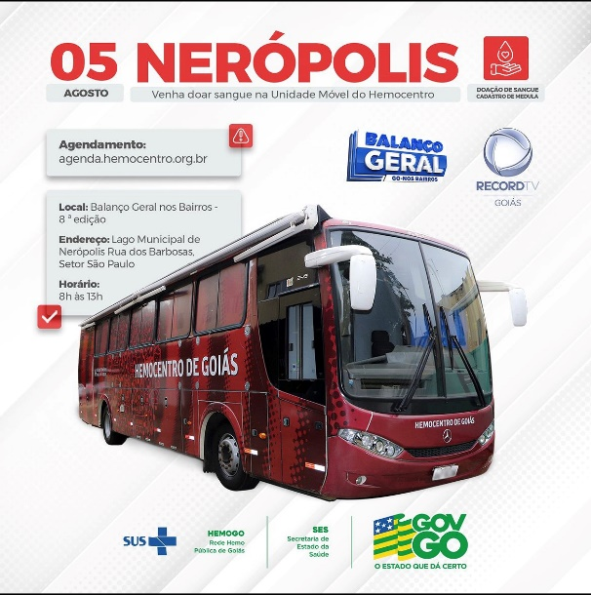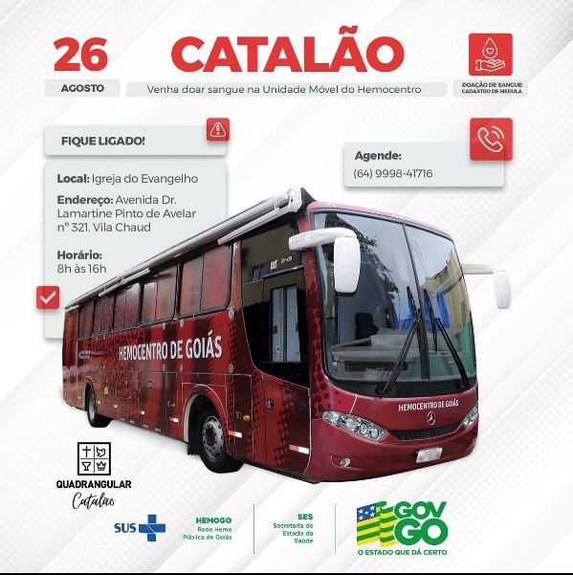

1. **ATENÇÃO AO USUÁRIO**

Os indicadores relacionados a Ouvidoria e Pesquisa de Satisfação estão dentre as metas de atenção ao usuário no qual a pesquisa de satisfação destina-se á avaliação da percepção de qualidade de serviço pelos doadores , pacientes ou acompanhantes e a resolução de queixas o conjunto de ações geradas por uma queixa no sentido de soluciona-la e que possa ser encaminhada ao seu autor como resposta ou esclarecimento ao problema apresentado.

**Agosto**

|  |  |  |
| --- | --- | --- |
|  |  |  |
| Resolução de queixas (ouvidoria)  **Perfil** | **80%**  **Meta** | **Não houve manifestação** |
| Pesquisa de satisfação dos usuários (doadores e pacientes) | **95%** | **Não houve manifestação** |
|  | |  |

|  |  |  |  |  |
| --- | --- | --- | --- | --- |
| **Demandas da Ouvidoria**  **Resolução** | | | | |
| **agosto/2023** | | | | |
| **USUÁRIOS** | **SUGESTÕES** | **SOLICITAÇÕES** | **QUEIXAS** | **% Resolução** |
| Pacientes / doadores | 0 | 0 | 0 | 0 |
| **Total** | **0** | **0** | **0** | **0** |

|  |  |
| --- | --- |
| **Agosto/2023** | |
| **Avaliações** | **Pesquisa nos**  **Tablets/TOTEN** |
| Quantidade de respostas da pesquisa | 2.001 |
| Avaliação Geral Clientes no quesito  Satisfeitos | 95,50% |
| Avaliação Geral Clientes no quesito  Insatisfeitos. | 0,36% |
| Avaliação Geral Clientes no quesito  Não opinaram. | 4,14% |
|  | |

|  |  |
| --- | --- |
| **Agosto/2023** | |
| **Avaliações** | **Rede Sociais** |
| Quantidade de Interações nas redes sociais | 07 |
| Avaliação no quesito elogios | 0% |
| Avaliação no quesito reclamações | 0% |
| Avaliação no quesito dúvidas | 100% |
| Quesito outros (informações diversas) | 0% |

1. **ATIVIDADES DESENVOLVIDAS**

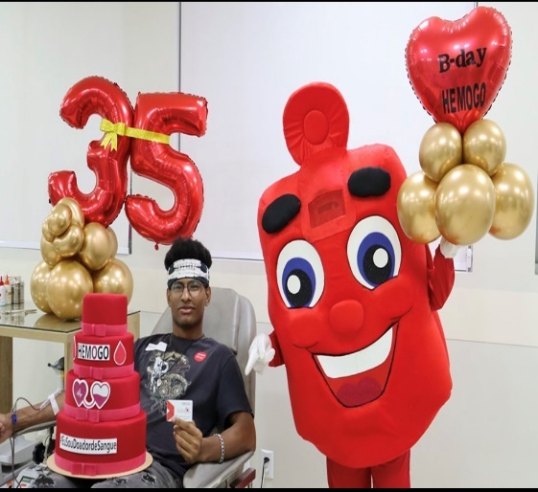

Dodores comemoram seu aniversário juntamente com o Hemocentro Coordenador Prof. Nion Albernaz.

Comemoração do aniversário de 35 anos do Hemocentro Coordenador Prof.Nion Albernaz.

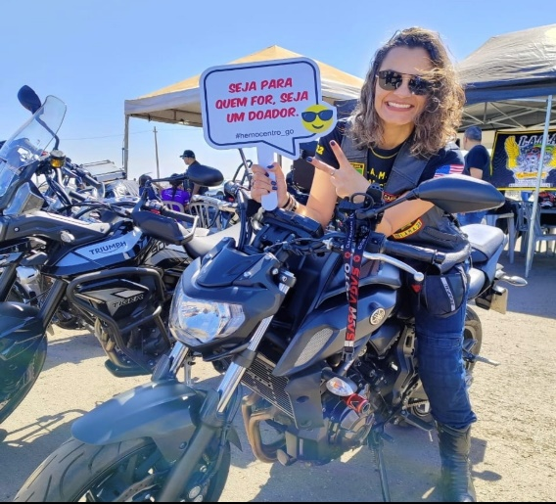



A unidade de Coleta Móvel participou do 1º Rock Moto Fest em Hidrolândia.

A Rede Estadual de Hemocentros – Rede HEMO realiza homenagem aos 175 anos da cidade de Rio Verde.

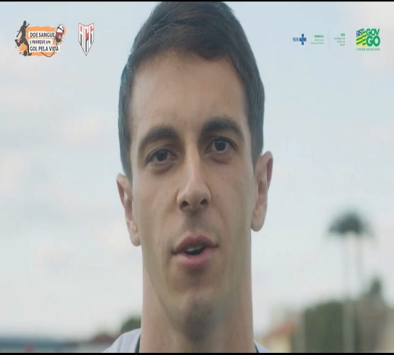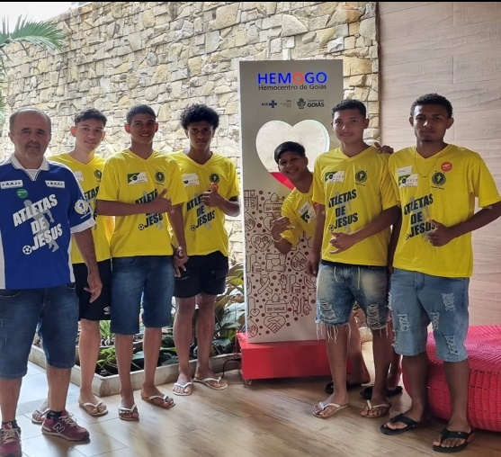

Jogador do Atletico Goiano realiza um convite para os torcedores do time realizarem doações em apoio ao projeto “ Doe sangue e marque um Gol pela vida”.

2 grupo de jovens da Paróquia Menino Jesus “Atletas de jesus” e “Terço dos homens” fizeram a doação no HEMOGO incentivando outros homens a realizarem doações.

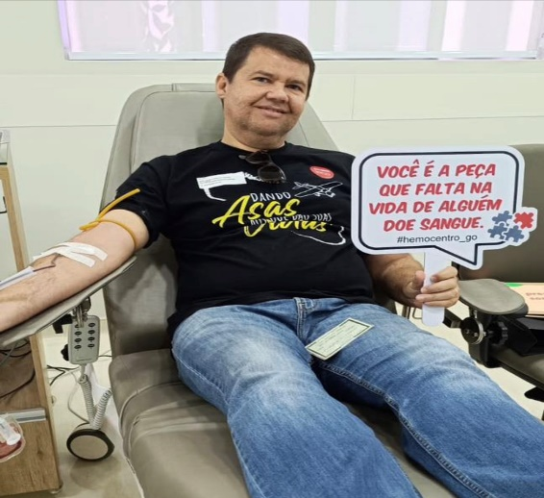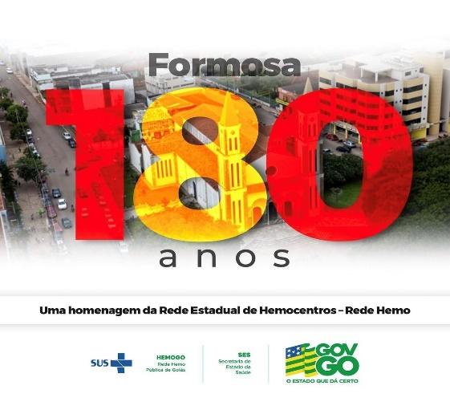

Igreja Presbiteiana realiza conpanha em conjunto aos seus fiés e incentica doadores a fazer doações.

A Rede Estadual de Hemocentros – Rede HEMO realiza homenagem aos 180 anos da cidade de Formosa.

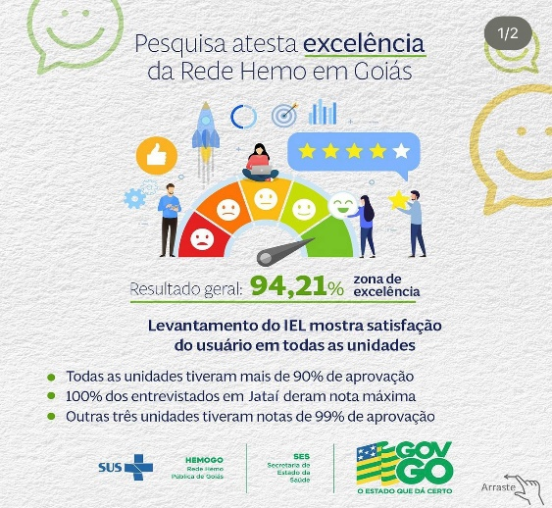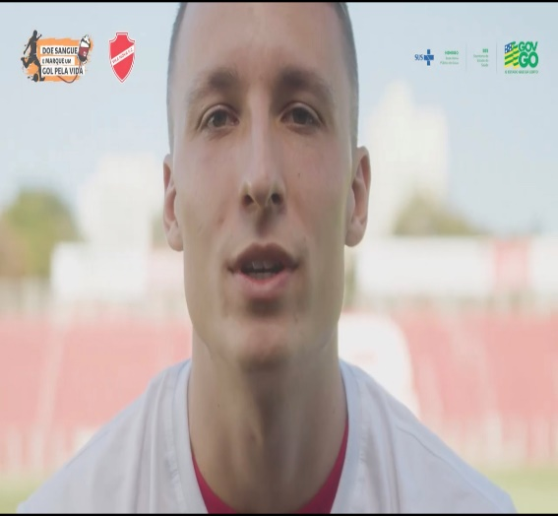

Jogador do Vila Nova realiza um convite para os torcedores realizarem doações em apoio ao projeto “ Doe sangue e marque um Gol pela vida”.

Pesquisa do IEL atesta a veracidade dos dados de pesquisa interna realizada mensalmente.



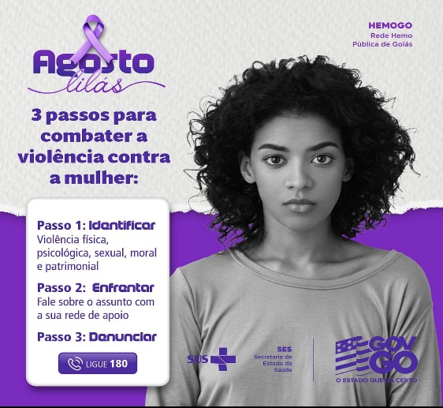

Dia Nacional da Prevenção de acidente do trabalho HEMGO participa de uma palestra promovida pela SES.

A Rede HEMO em apoio ao agosto lilás com objetivo de lembrar que todas mulheres têm direito a uma vida livre de violência.

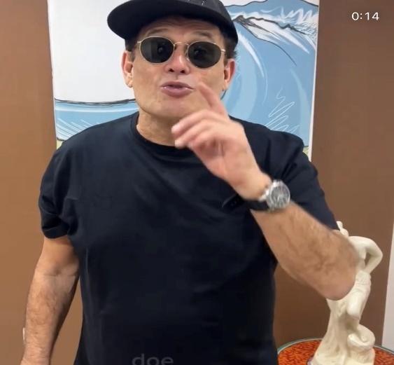

O ator Sergio Malandro deixa um recado nas redes sociais em prol da doação de sangue aos doadores.

A Rede Estadual de Hemocentros – Rede HEMO no dia Nacional da Saúde deixa recado redes sociais da importância em cuidar da saúde.

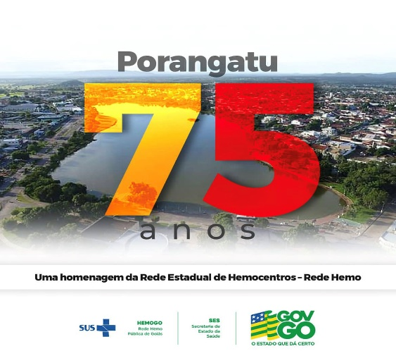

A Rede Estadual de Hemocentros – Rede HEMO realiza homenagem aos 75 anos da cidade de Prangatu.

HEMOGO realiza uma homenagem aos pais pelo dia.

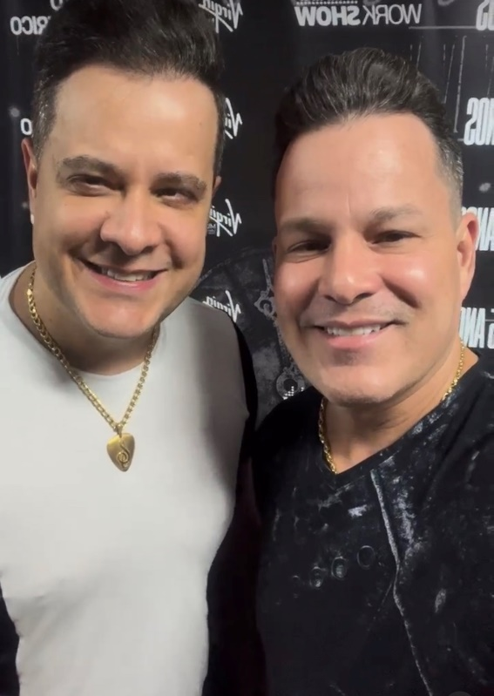

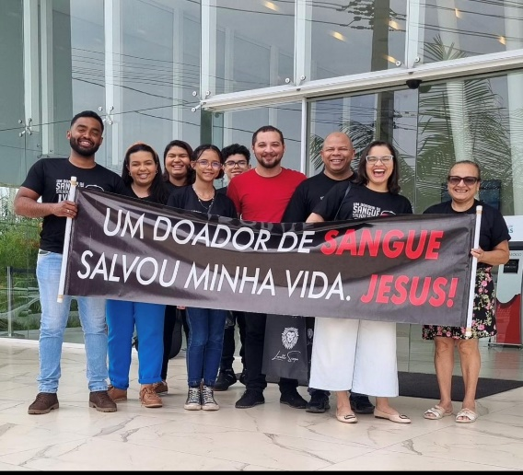

Para incentivar a doação de sangue a dupla sertaneja Joao Neto & Frederico deixa um recado a toda população quanto ao ato solidário de doar sangue e salvar vidas no show realizado no HGG.

Igreja evangélica Assembleia de Deus realiza campanha e incentiva outras pessoas a realizarem as doações.

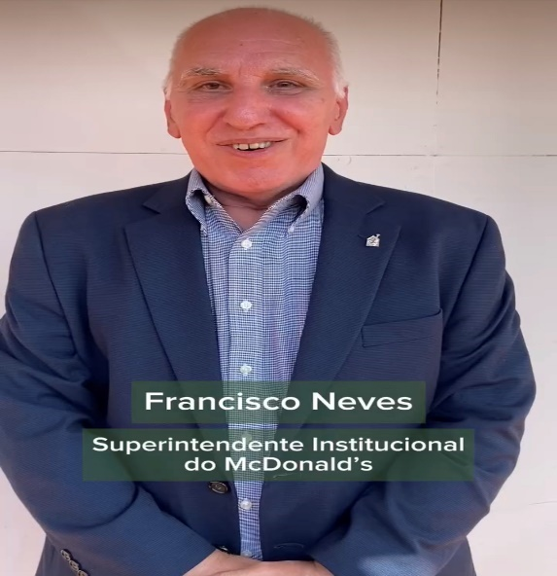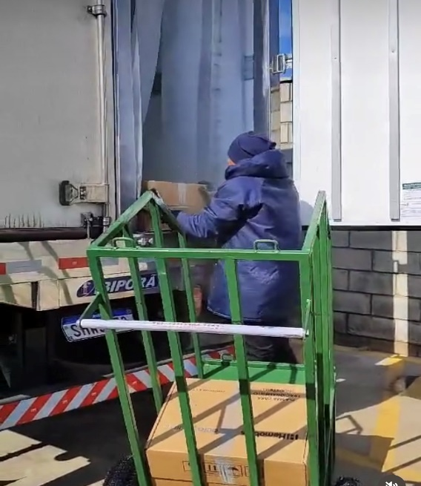

O Superintendente do Instituto do McDonald’s em apoio ao diagnóstico precoce do câncer infantojuvenil realiza campanha e a Rede HEMO auxilia nesta divulgação.

A Rede HEMO encaminha 448 plasmas para empresa HEMOBRÁS.

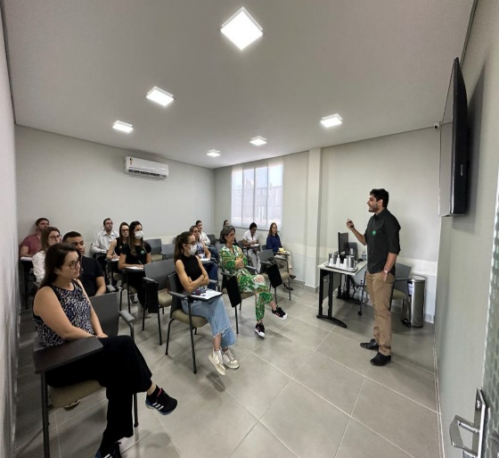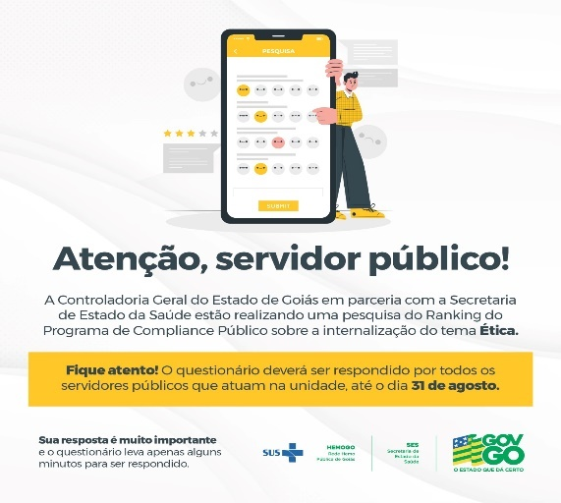

Profissionais do HGG e HEMOGO realizam treinamento sobre Hemoterapia.

Servidores participam de pesquisa sobre compliance e ética no serviço Publico.

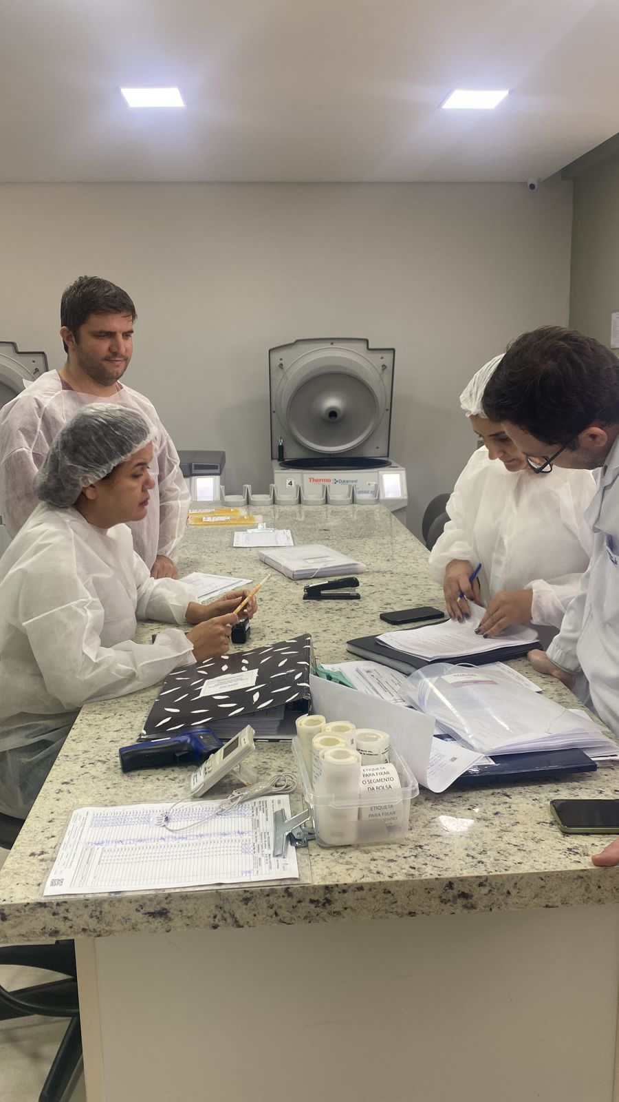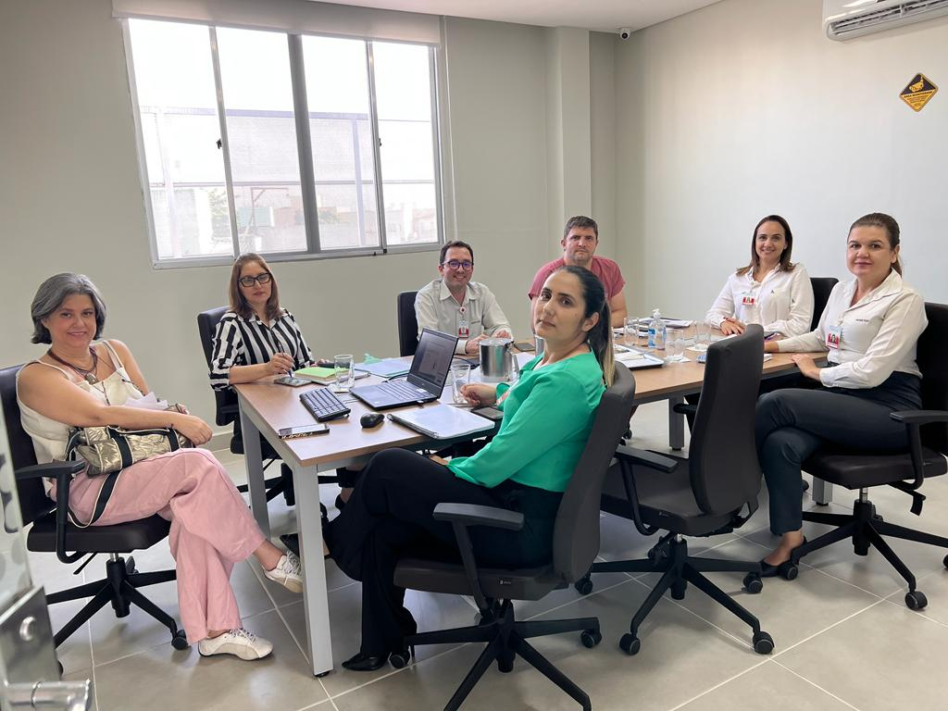

Auditorias Internas é realizado no mês de agosto contemplando cronograma em toda a Rede HEMO.

HEMOGO realiza mensalmente treinamentos e reuniões para implantação do novo serviço do Centro de Processanto Celular CPC.

Atenciosamente,

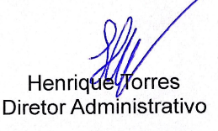







Relatório elaborado pela Diretoria da Rede HEMO e aprovado pelo Conselho de Administração em / /

Zanyr da Paixão Chaud e Sá Abreu

Presidente do Conselho de Administração do Idtech